1ste en 2de kleuterklas – WEEKSCHEMA
Week van 3/02 tot 9/02 Thema.: we nemen gezond ontbijt !

DONDERDAG  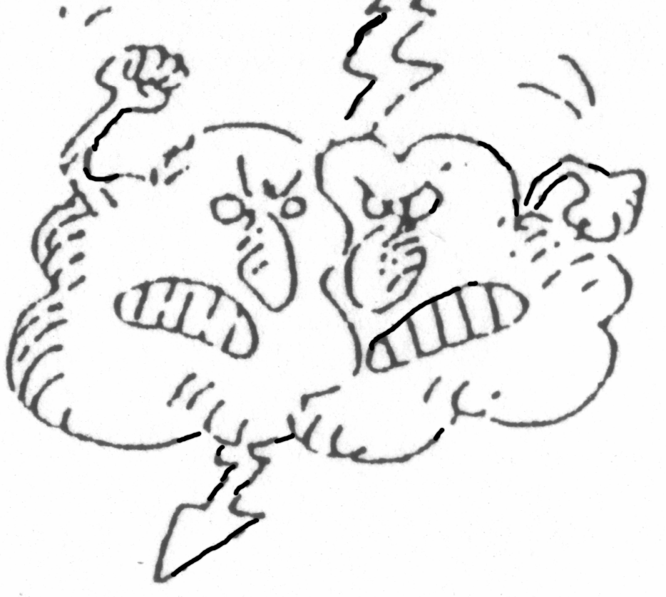 | VRIJDAG 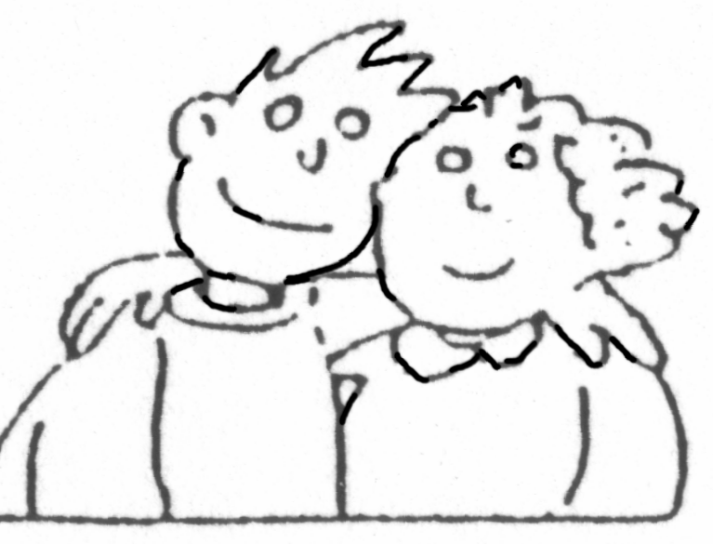 | MAANDAG   | DINSDAG  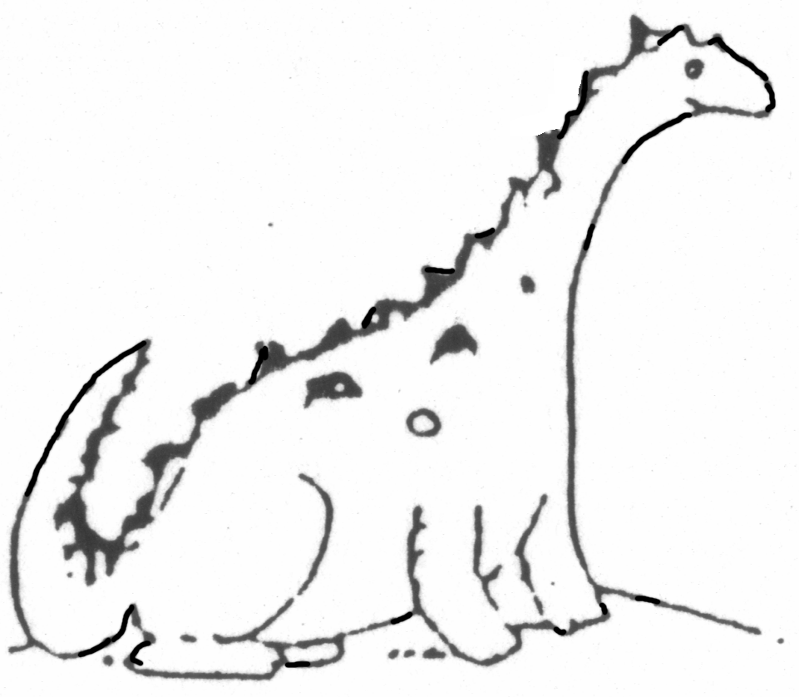 | WOENSDAG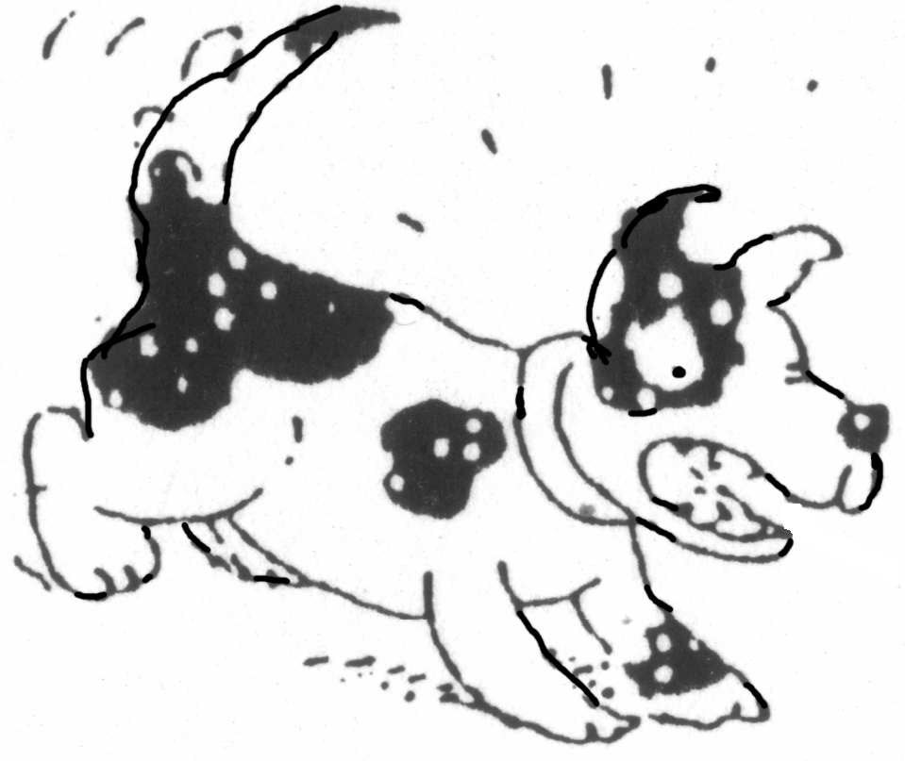
*Waarneming van de ontbijtmand .  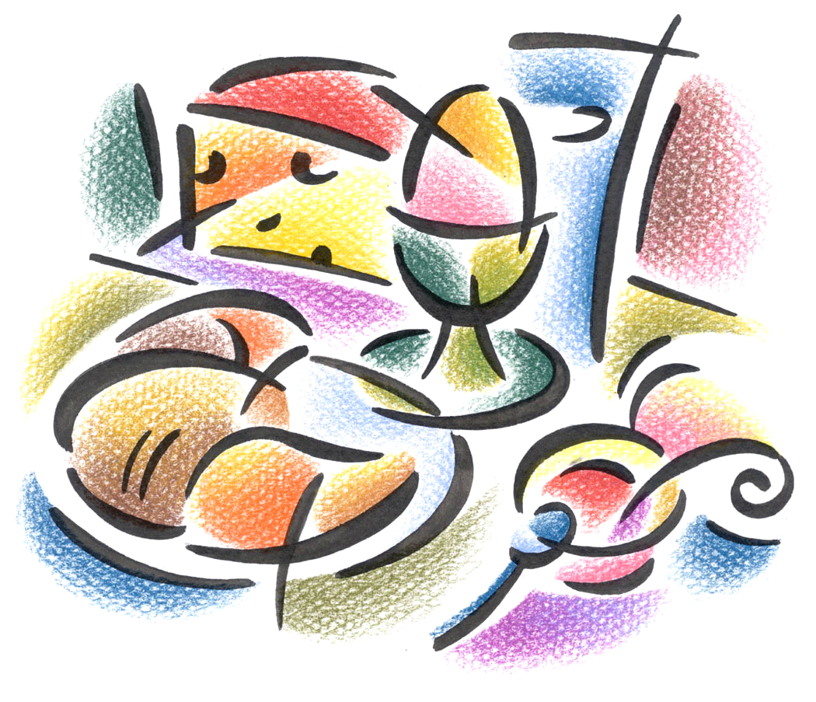  *We leren een versje of liedje  * we maken een placemat voor het ontbijt    *Taalspel: ‘ik zie, ik zie wat jij niet ziet.’  Geblinddoekt raden wat kleuters in de handjes hebben. | 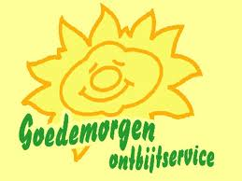  Waarnemen /Hoe kunnen we de tafel dekken , wat hebben we nodig om ons ontbijt te nemen  Voor ieder één placematje , één bord , één beker , één mes :->één relatie kunnen toepassen  *we maken een placemat  * we leren een nieuw gezelschapsspel in de boomgaard  *Turnen met juf Kim | Facultatieve verlofdag  Verlof voor alle kleuters   | *Het gezond ontbijt. We smullen samen onze buikjes rond. De kinderen hoeven vooraf niets te eten. Dat wordt smullen. Mmmmmm lekker!  De juf zorgt voor alles!!  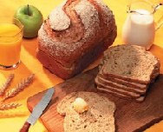  *Muzikaal moment: Waar komt het geluid vandaan?  Van de keukenwekker!!  *Boetseren met speeldeeg broodjes , fruit voor in het winkeltje van de klas. | *Verhaal ivm thema :Lekker ontbijt  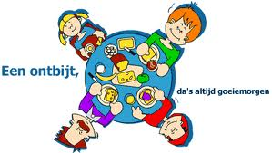Turnen met juf Kim  Technieken  *Boetseren met speeldeeg van broodjes  

